BY Dafa firjatullah
AWS ELB & Auto Scaling

Dokumentasi Pengerjaan
- Pengenalan AWS Elastic Load Balancing
No | Keterangan Konfigurasi | Hasil (Gambar)

1 | bembuat Security Group (SG-EC2-and-ELB) | 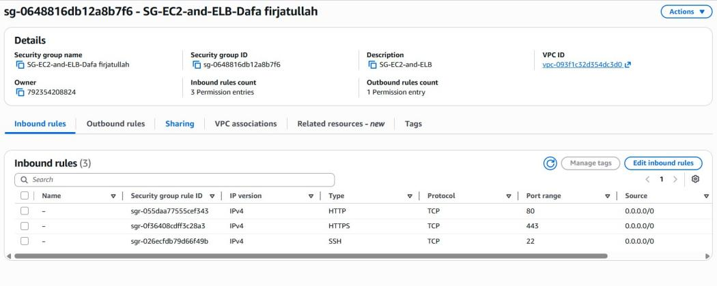
2 | membuat 2 EC2 Instance dengan Apache | 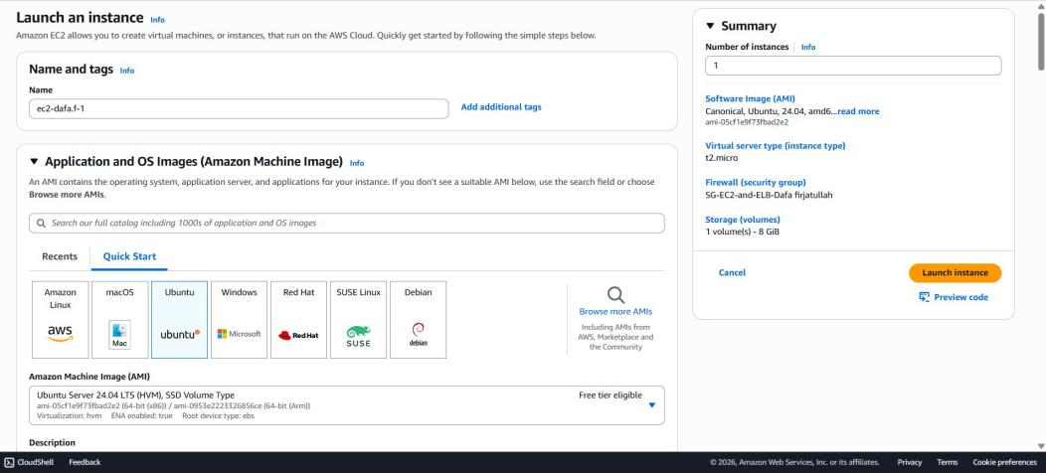  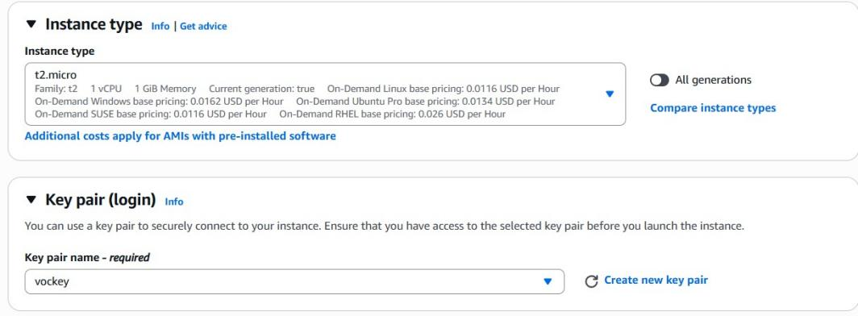

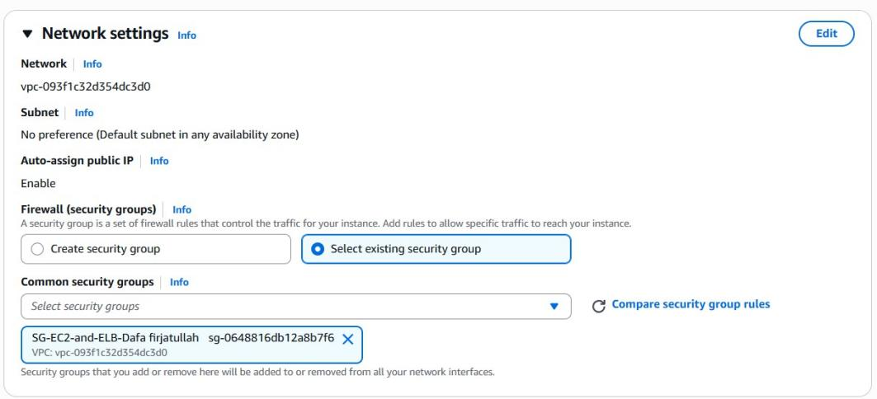

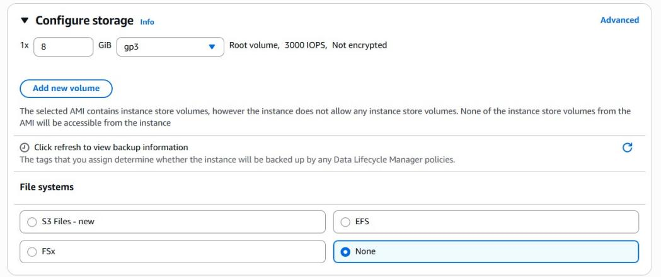

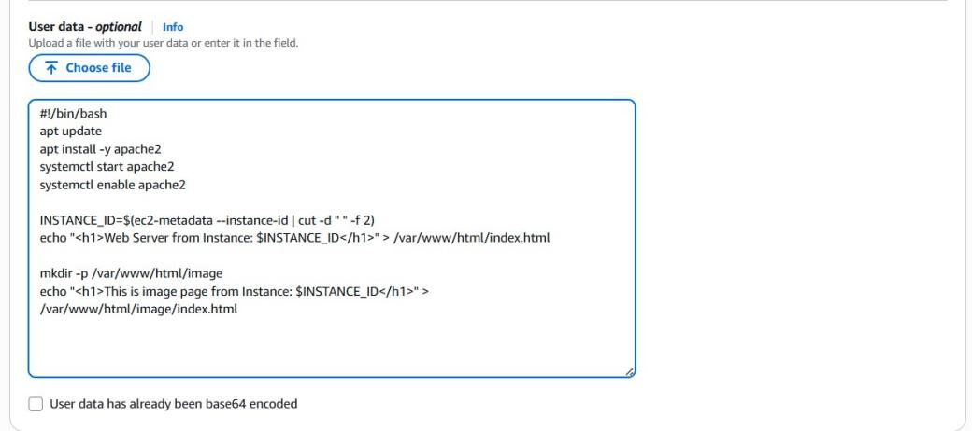

3 | membuat Target Group | 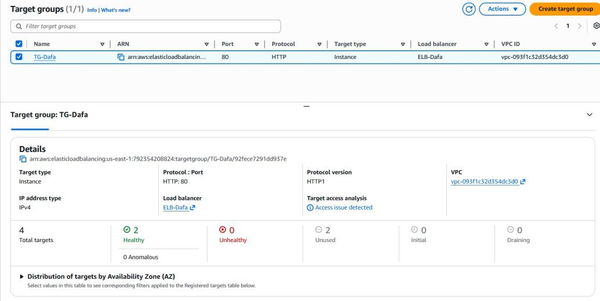  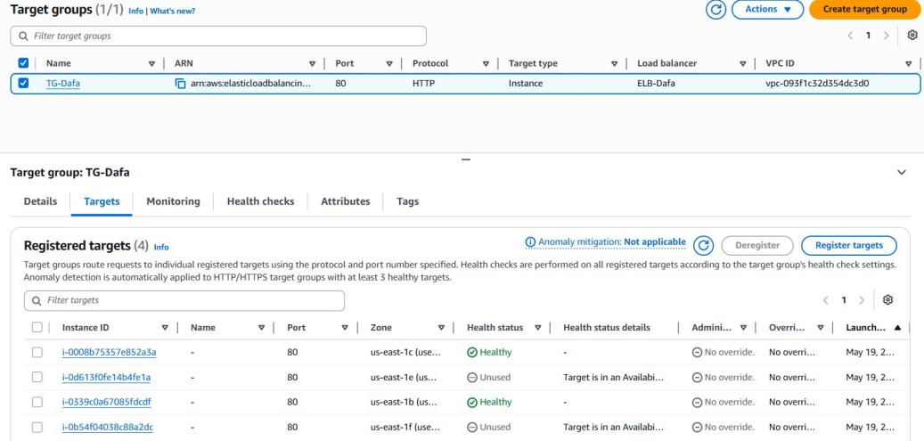
4 | membuat Application Load Balancer | 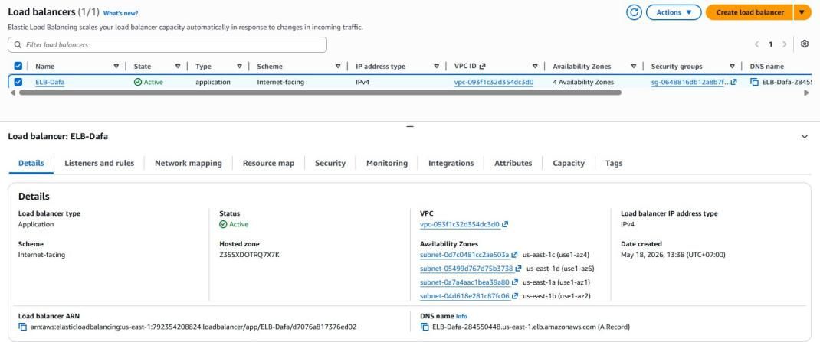

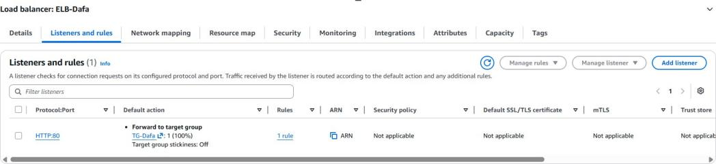

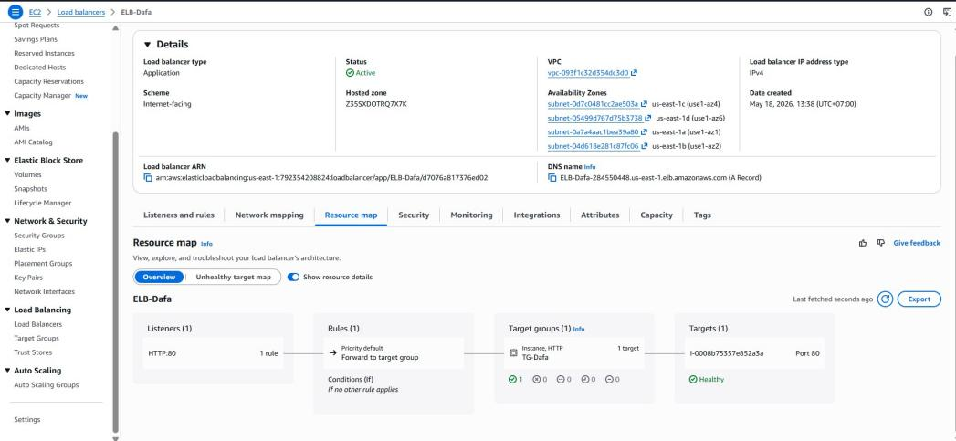
- Pengenalan AWS Auto Scaling
No | Keterangan Konfigurasi | Hasil (Gambar)
1 | membuat Launch Template | 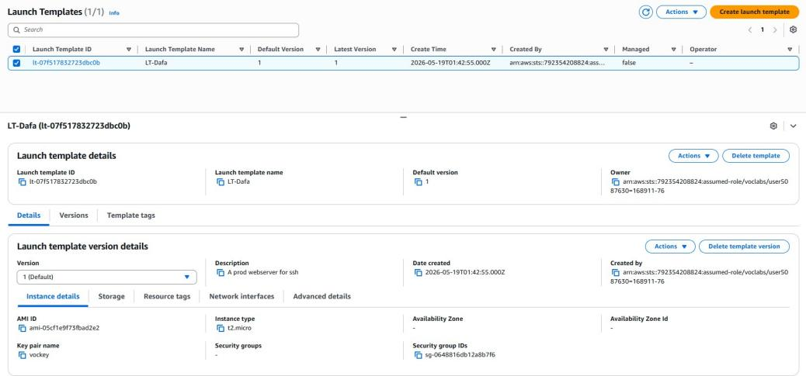

2 | membuat Auto Scaling Group | 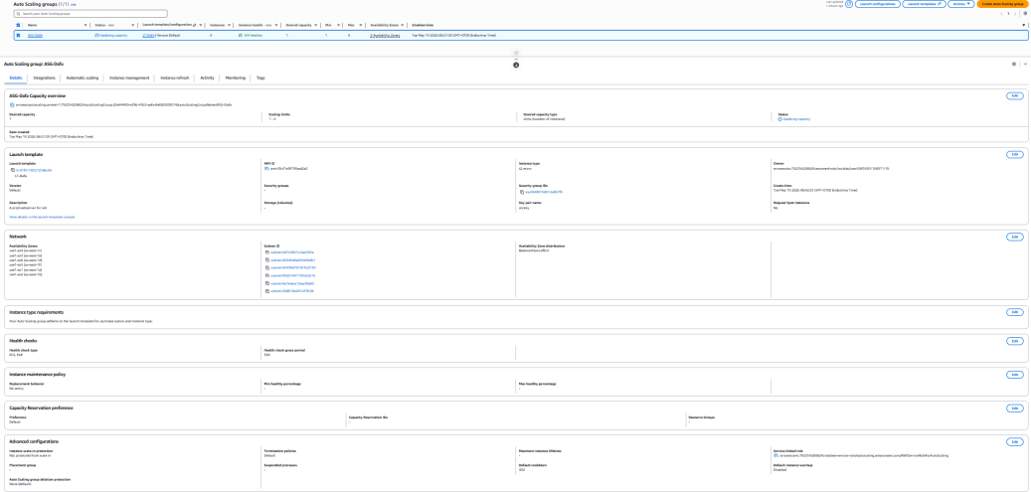

3 | Configure scaling policy | 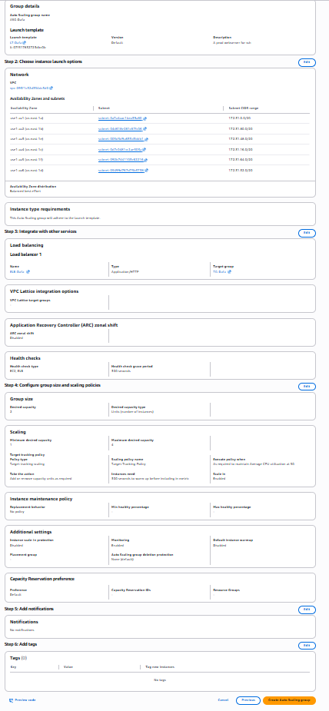

Uji Coba
- Pengenalan AWS Elastic Load Balancing
No | Keterangan Konfigurasi | Hasil (Gambar)
1 | Akses ke masing-masing IP EC2 instance | untuk yang menggunakan ip saya lupa meng ss inih saya ss ulang  dengan intefaces yang sudah terkena auto scaling baru  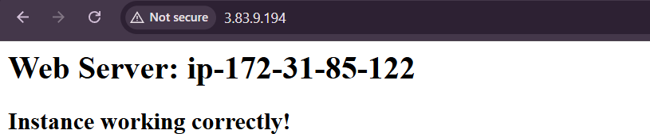  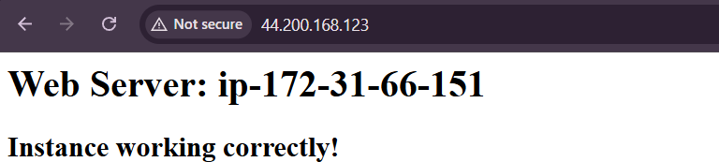
2 | Akses Web Server menggunakan domain ELB  **Sertakan 2 screenshoot, bukti bahwa ec2 yang diakses berbeda. | 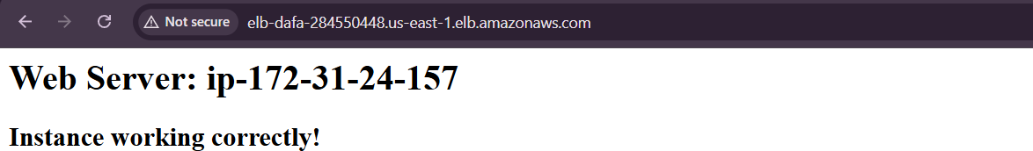

 |  | 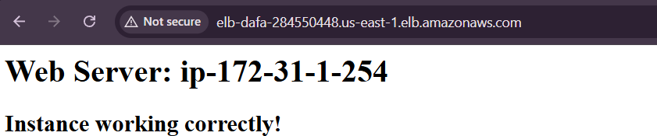
3 | Akses Web Server menggunakan domain ELB dengan tambahan / image  http://domain-elb/image | 

- Pengenalan AWS Auto Scaling
No | Keterangan Konfigurasi | Hasil (Gambar)
1 | Tampilan Auto Scaling Group

2 | Tampilan EC2 Instance setelah selesai dibuat ASG | 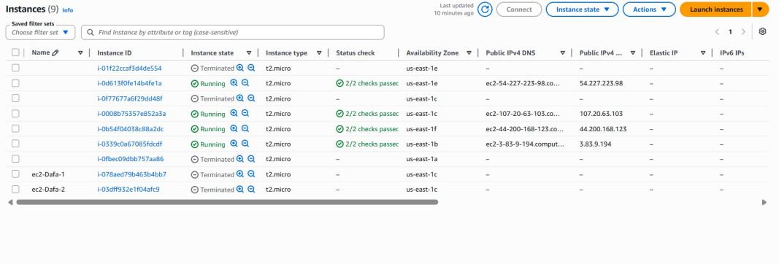  saya mengambil ss inih setelah saya melakukan scale up, scale down, dan juga recovery
3 | Akses Web Server menggunakan domain ELB | 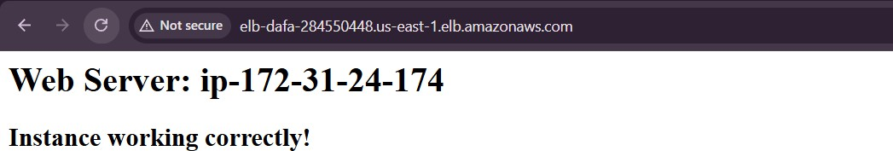
4 | Jalankan Load Test | 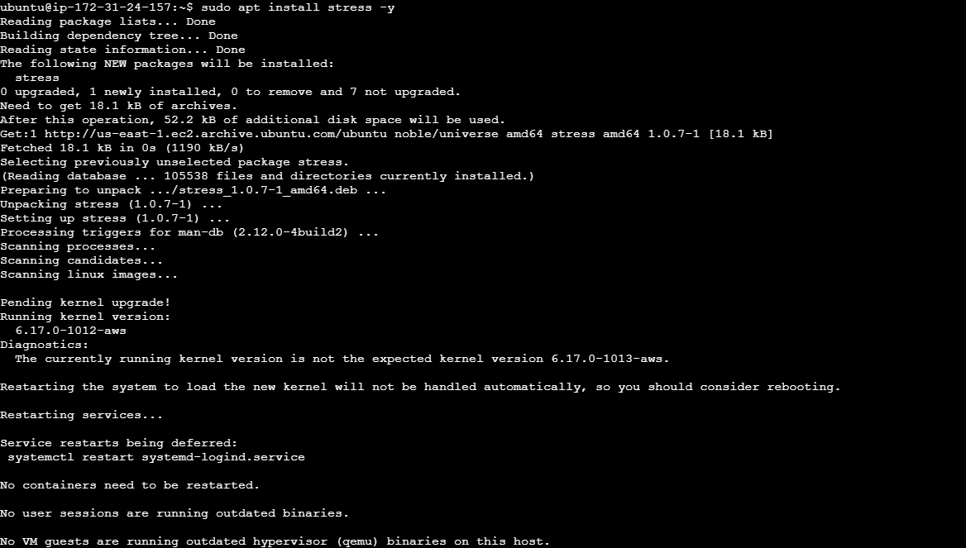

5 | Tampilan EC2 instance setelah mengalami Scale-up | 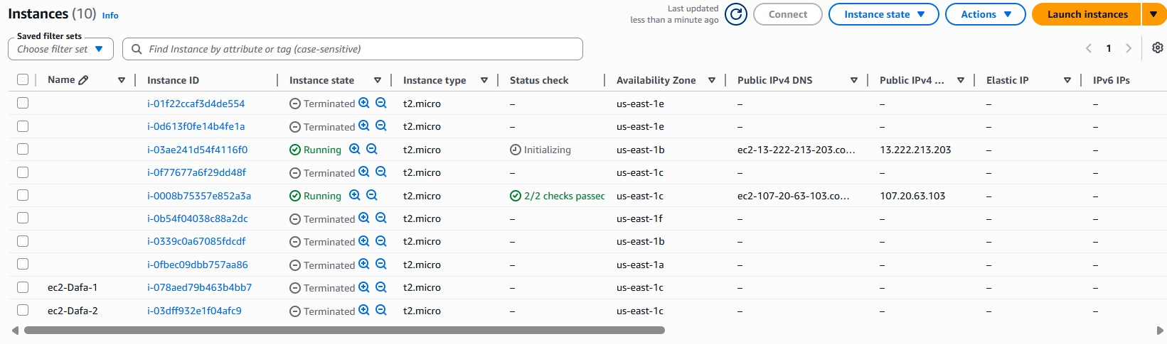
6 | Terminate semua EC2 instance
7 | Tampilan ketika EC2 instance baru buat secara otomatis. |   ini saya sudah melakukan auto recovery nya dan auto scaling nya berhasil membuat ulang interfaces yang telah di hapus

